Per adottare l’approccio multivariato necessitavo di una variabile che indicasse il contesto economico ovvero se globalmente siamo in recessione o in una face di crescita. Per semplificare si è deciso di estrapolare queste informazioni dall’andamento delle serie "FTSE_MIB_ ", "MSCI_EM ", "MSCI_EURO ", "SP_500 ". Si è proceduto prima individuando una semplificazione dell’andamento di ciascuna serie, poi si sono confrontati tali andamenti e si è prodotta una nuova serie composta di valori 0 e 1 che indica lo stato economico per ogni rilevazione:

* 0 indica un periodo di recessione
* 1 indica un periodo di crescita

FTSE_MIB

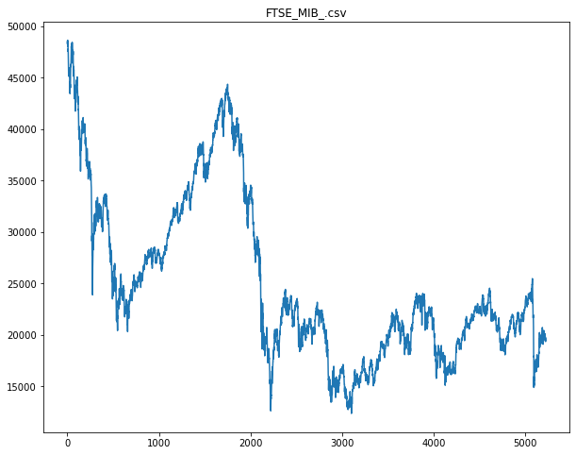

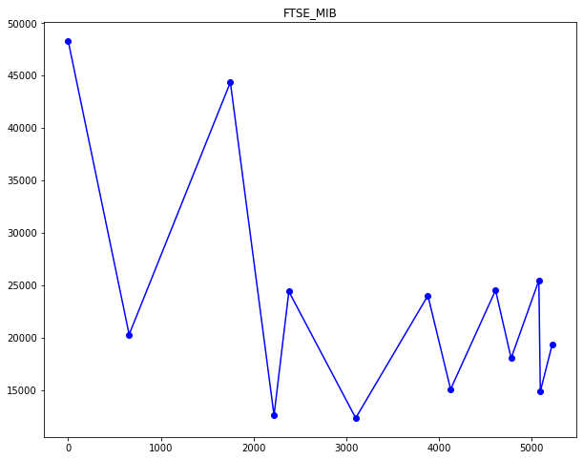

MSCI_EM

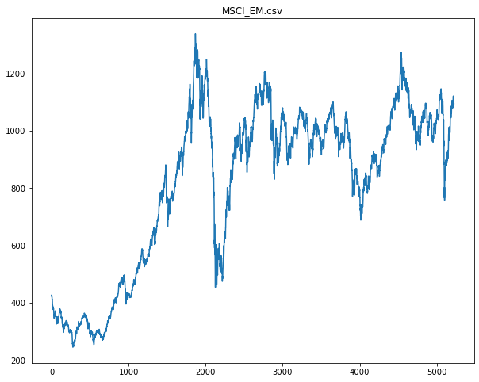

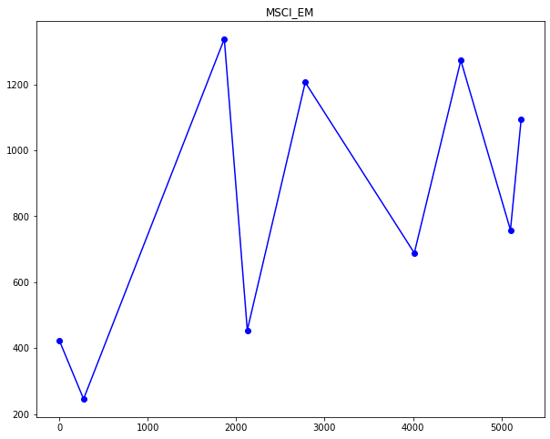

MSCI_EURO

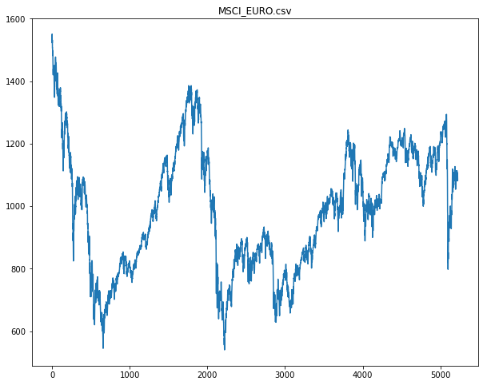

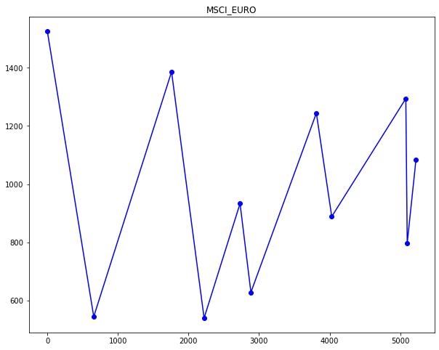

SP_500

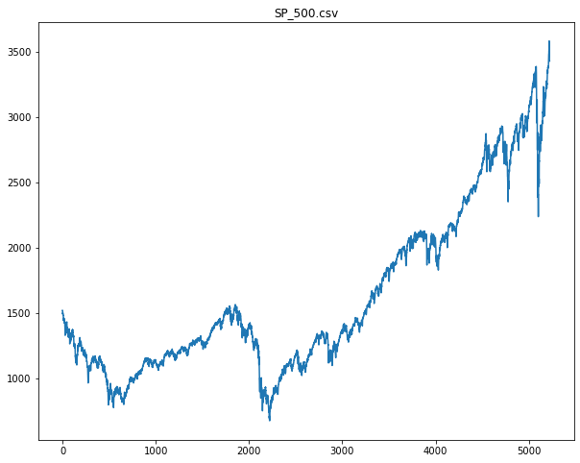

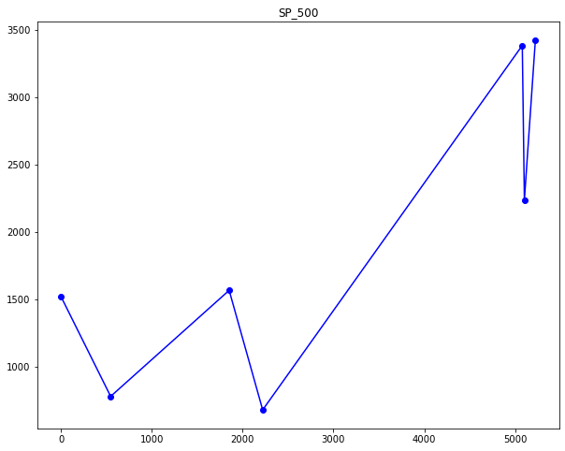

Di seguito riportiamo sullo stesso grafico l’andamento semplificato delle varie serie e (in rosso) la congiuntura economica complessiva, dove i segmenti piu alti indicano una economia in crescita mentre quelli bassi una in calo

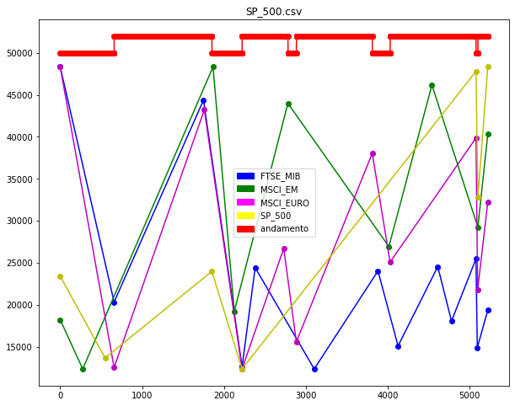

Di seguito si riportano i valori delle serie semplificate

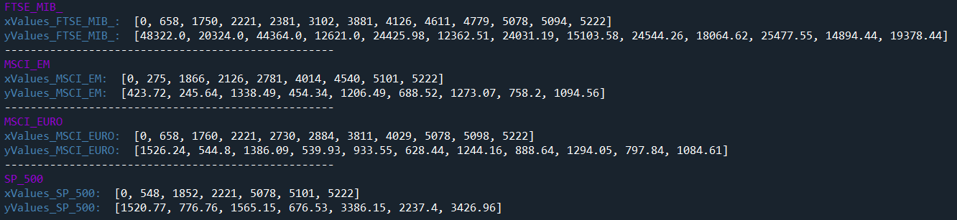

Di seguito si riporta il codice che ha generato l’andamento in rosso

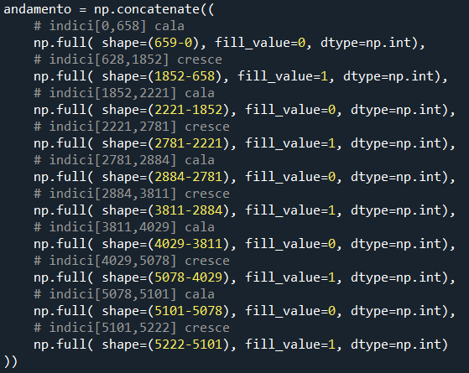

Tutti i grafici e le info discusse in questo documento sono relativa al file “andamento_serie_storica.py”